Стежинки формування

людських стосунків

Через казкові образи у свідомість

дітей входить слово з його

найтоншими відтінками. Під впливом

почуттів, що пробуджуються казковими

образами, дитина вчиться мислити

словами. Без казки – живої, яскравої, що

оволоділа свідомістю і почуттями

дитини, - неможливо уявити дитячого

мислення і мовлення…

В. Сухомлинський

Кожна стежинка впевнено веде дитину в дорослий світ через безцінні твори Великого Добротворця сучасності — Василя Сухомлинського, його мудрі оповідання, казочки. Розроблені ігри з малятами, мудрі бесіди з питаннями і творчими завданнями спонукають замисли­тись над вчинками, ненав'язливо вчать прекрасного, справедливого, ніжного, доброго. Всі ці завдання, на які гостинно запрошує кожна стежинка, спрямовані на глибоке, вдумливе, емоційне переживання. Вони щирі й проникливі, як і вся діяльність Великого педагога.

Стежинка «Долі»

Гра «Чим пишаються квіти»

Логопед показує дітям картинки з різними квітами, запитує, чим кожна з них пишається. Напри­клад, троянда — ароматом, гладіолус — висотою, ро­машка — схожістю із сонечком тощо.

Потім діти стають у коло. Усі вони — «пелюсточки», а одна дитина — «квітка». «Квітка» виходить на сере­дину кола, а «пелюстки» кажуть їй, чому вони нею пи­шаються. Приміром, «я пишаюся тобою, бо ти струн­ка, яскрава, умієш розмовляти із сонечком, пити кра­пельки дощу, колихатися від подиху вітру, приносиш радість людям». Потім «квітка» каже «пелюсткам» щось приємне, як-от: «ти добра, вишукана, слухняна».

Гра «Чия доля краща»

Діти стають у коло і отримують картки з малюн­ками різних звірів і птахів. Кожна дитина від імені того, хто зображений на її картці, має розповісти, що в ньому незвичайного.

Потім діти міняються своїми картками й роз­повідають, що відбудеться з мешканцями лісу, якщо вони на один день перетворяться один на одного. Наприклад: якщо дятел перетвориться на мураш­ку, він не зможе будувати мурашник, а мурашка не зможе лікувати дерев. Лисиця, ставши зайцем, не схоче скубти травичку, а заєць не зможе стати хи­жаком тощо. Діти мають дійти висновку: якщо звірі поміняються своїм способом життя, у лісі запанує плутанина й безлад.

Разом із дітьми логопед робить висновок про те, що в долі кожного є щось незвичайне, і кожний має вчитися цінувати те, що у нього є.

Запитання для бесіди:

* Що найпрекрасніше в долі кожної людини?
* Хотіли б ви змінити свою долю?
* Що означає, коли про когось кажуть «Ця людина знайшла свою долю»?
* Розкажіть про якусь людину, доля якої видається вам щасливою.

Що найтяжче журавлям

В. Сухомлинський

Тихого осіннього вечора на узліссі сіли відпочити журавлі. Вони летіли в теплий край. Сонце вже за­йшло, то й заночують.

Притулились журавлі до білокорої берези тай курличуть щось тихо-тихо. Береза прислухається, хоче зрозуміти, про що вони гомонять.

* Куди це ви летите, журавлі? — питається Береза.
* У теплий край, — відповідають журавлі.
* Ой, зима, зима... — бідкається Береза. — Вже й у мене листя осипається... Мабуть, далека й тяжка вам дорога, журавлі?
* Дорога тяжка, — відповідає найстарший Жура­вель. — Та не дорога нам найтяжча.
* А що ж вам найтяжче? — дивується Береза
* Найтяжче нам жити кілька місяців на теплій ріці. Називається вона Ніл. Немає там ніколи зими. Вічно цвітуть квіти...
* То чому ж там найтяжче? — ще більше дивується Береза.
* Бо то не рідна земля, — каже найстарший Журавель, — бо немає там тебе, білокора Березо.

Запитання до оповідання:

* Уявіть, що журавлі залишаться зимувати в рідних краях. Що може статися?
* Чи люблять журавлі свій рідний край? А ви його любите?
* Яка пора року вам подобається найбільше і чому? Чим ви любите займатися в різні пори року?
* Як ви гадаєте, чому журавлі сумують? Чи хотіли б вони змінити свою долю?
* Як може добрий характер і хороші друзі змінити долю людини?

Творче завдання «Талант і професія»

Вчитель-логопед ознайомлює дітей з прислів'ям «У кожного — свій талант».

Діти діляться на групи, отримують картки з ма­люнками представників різних професій і по черзі розповідають, якими уміннями мають володіти пред­ставники цих професій, щоб їх робота приносила радість людям. Наприклад: кухар повинен навчи­тися готувати їжу так, щоб у ній зберігалося більше вітамінів; лікар — добре лікувати людей, тактовно спілкуватися з ними тощо.

Потім діти розповідають, якими талантами володіють члени їх сімей і якими з цих талантів хотіли б володіти вони.

Малювання «Подарунок Феї щастя»

Вчитель-логопед пропонує дітям уявити, що Фея подару­вала їм щось дуже важливе і намалювати її подарунок.

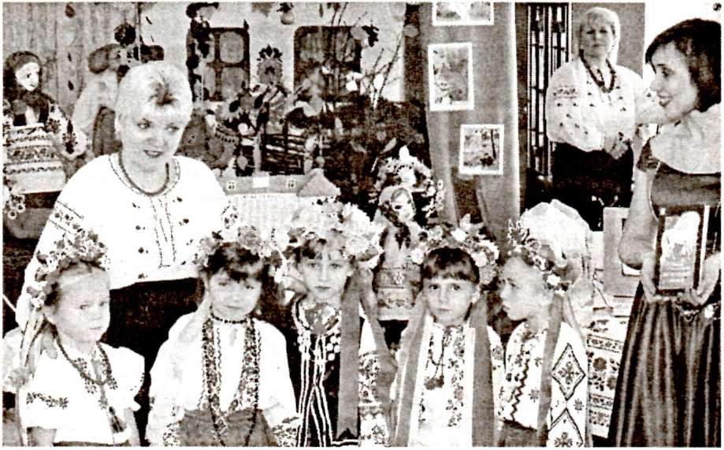Стежинка

«Розумників»

***Гра «Як нам***

***допомагає розум»***

Діти діляться на групи. Кожній групі дається малюнок з відомої казки. Діти мають подумати, як розум допоможе героям цієї казки в різних ситуаціях. Наприклад:

* півник хоче навчити мишенят працьовитості;
* троє поросят хочуть потоваришувати з вовком;
* Червона Шапочка хоче навчити Вовка допомагати лісовим мешканцям;
* мишеня хоче допомогти вирвати ріпку;
* Колобок хоче влаштувати свято хліба для всіх мешканців лісу;
* Маша хоче допомагати ведмедям виховувати маленьке ведмежа.

Запитання для бесіди:

* До думки яких людей ви прислуховуєтеся і чому?
* Хто у вашій сім'ї найрозумніший і чому?
* Пригадайте і розкажіть про яку-небудь розумну пораду. Як вона стала вам у пригоді?
* Що треба робити, щоб розвинути свій розум?
* 3 якої книжки ви почерпнули цікаву інформацію?
* Перелічіть все хороше, що може дати людині розум.

Важко бути людиною

*В. Сухомлинський*

Діти поверталися з лісу. Вони сьогодні ходили в далекий похід. Шлях додому пролягав через невели­кий хутірець, що лежить у долині за кілька кілометрів од села. Втомлені, знесилені діти ледве дійшли до хутірця. Вони зайшли в крайню хату, попросили води. З хати вийшла жінка, за нею вибіг маленький хлоп­чик. Жінка витягла з колодязя води, поставила на стіл серед двору, а сама пішла до хати. Діти напилися, відпочили на траві. Де й узялася сила.

Відійшли з кілометр від хутірця, Марійка тут і зга­дала:

* А ми ж не подякували жінці за воду. — її очі ста­ли тривожні.

Діти зупинилися. Справді забули подякувати.

* Ну що ж... — каже Роман, — це невелика біда. Жінка вже й забула, мабуть. Хіба варто повертатися через таку дрібницю?
* Варто, — наполягає Марійка. — Ну хіба тобі не со­ромно перед собою, Романе? Ви як хочете, — каже Марійка, — а я повернуся й подякую...
* Чому? Ну, скажи, чому це треба обов'язково зро­бити? — питає Роман. — Адже ми так потомилися...
* Бо ми люди. Якби ми були телята, можна було б і не повертатися.

Вона обернулась і рушила до хутірця. За нею пішли всі.

Роман постояв хвилину й, зітхнувши, теж поплівся ) за гуртом.

Запитання до оповідання:

* Чому Марійка повернулася на хутірець? Як би ви вчинили в цьому випадку?
* Хто вам здається розумним? Чому?
* Де ви проявляєте свій розум? З чого це видно?

Творче завдання «Розумна людина»

Вихователь ознайомлює дітей з прислів'ям «Ка­жуть старі добрі люди: прийди розум — щастя буде».

Діти діляться на дві групи. Одна група придумує, що робитиме розумна людина, а друга — як нерозум­на людина діятиме в таких ситуаціях:

* Вам потрібно переправитися через річку, а мо­ста немає.
* Ви дуже голодні, а вдома немає обіду.
* Ви кепсько почуваєтеся, а вдома нікого немає.
* Ви хочете нову іграшку, а у батьків немає грошей.

Вихователь обговорює з дітьми, які біди можуть ста­тися з людьми через невміння мислити, думати тощо.

Малювання «Розумні мешканці Землі»

Діти розповідають, яких мешканців нашої плане­ти можна назвати розумними і чому. Потім малюють їх, наприклад: сонечко, небо, дощик, дерево, гору, квітку тощо. За своїми малюнками діти розповідають про які-небудь розумні вчинки тих, кого вони намалю­вали. Наприклад: одного разу сонечко замислилось, як зробити так, щоб на Півночі було тепло. Воно по­радилося зі своїм промінням і вирішило надіслати туди «сонячний» лист.

Стежинка «Уміння бачити хороше»

Гра «Хороші властивості»

Діти стають у коло й отримують картки з малюнка­ми різних звірів, риб або птахів. По черзі малюки ви­ходять на середину кола й зображують жестами своїх тварин. Решта має вгадати, що це за тварина, а потім сказати про кожну щось хороше. Наприклад: у лева красива вогняна грива і могутні лапи; вовки вміють швидко бігати і не бояться морозів; у шуліки гострий зір і красиві крила; лебідь має чудове біле пір'я і йому притаманна вірність.

Запитання для бесіди:

* Чи були у вашому житті випадки, коли ви об­ражалися на когось, а потім розуміли, що ця людина хотіла навчити вас чогось хорошого?
* Пригадайте і розкажіть про різних людей, які на­вчили вас хорошого, розумного.

Що краще?

*В. Сухомлинський*

Одна маленька дівчинка любила розпитувати:

* Що краще — яблуко чи груша? Троянда чи коса­рик? М'ячик чи лялька?

Мама терпляче відповідала, але щоразу більше дивувалась. Справді, хіба можна сказати, що кра­ще — м'ячик чи лялька, троянда чи косарик, кого ще звуть гладіолусом.

Коли це якось дівчинка питає:

* Мамо, що краще — казка чи пісня?
* А ти подумай, що краще — сонце чи небо? Як відповіси на це запитання, тоді скажу тобі, що краще — казка чи пісня, — усміхається мама.

Довго думала дівчинка й не могла нічого приду­мати. Дивилась на небо, на ясне сонечко. Вони були прекрасні й нероздільні.

Після того дівчинка перестала питати, що кра­ще. Вона тепер питала по-іншому: чим гарна казка? Чим гарна пісня? І мама залюбки їй відповідала.

Запитання до оповідання:

* Як дівчинка змінила своє запитання? Чому?
* Як повелася мама, відповідаючи на запитання доньки?
* Чи усвідомила дівчинка, що її запитання були нерозумними? Доведіть.

Творче завдання «Знаходимо хороше»

Вихователь ознайомлює дітей з прислів'ям «Хоро­ше помітиш, на погане не озирнешся».

На прохання вихователя діти мають уявити, що до­бра фея «зачарувала» їхні очі, і вони стали бачити все лише хороше.

Діти мають подивитися навколо себе «зачарова­ними» очима і розповісти про все хороше, що вони побачили.

Малювання «Все прекрасне»

Діти заплющують очі і пригадують усіх найкращих людей у своєму житті; все хороше, що з ним будь-коли траплялося; всі чудові місця, які вони будь-коли відвідали тощо.

Потім діти малюють квітку подяки за все хороше, що в них є у житті. На квітці має бути стільки пелюс­ток, скільки хорошого пригадали діти.

Завдання для родини: батьки пропонують дітям під час прогулянки поглянути на місто «зачаровани­ми» очима і наступного дня розповісти в дитсадку про все хороше, що вони побачили.

Стежинка «Уміння співпрацювати**»**

Гра «Будуємо будиночок»

Діти діляться на групи з чотирьох гравців і одер­жують по набору кубиків. Вихователь дає час, і кожна дитина з групи будує свій будиночок.

Потім вихователь продовжує час для виконання завдання. Цього разу він просить кожну групу побу­дувати будиночок разом. Обговорює із дітьми: який із будиночків вони побудували швидше; який із них вийшов красивішим і чому.

Запитання для бесіди:

* Чи траплялися у вашому житті випадки, коли при допомозі когось вам вдавалося впоратися з важким завданням?
* Які справи у вашій сім'ї виконують спільно?

Як Джміль нагодував Бджолу

*В. Сухомлинський*

У конюшини квіти — мов дзвіночки. Але дуже довгі. Десь у глибині дзвіночка стоїть кухлик із солодким ко­нюшиновим нектаром. Прилетіла на дзвіночок Бджо­ла, спробувала дістати своїм хоботком, та дарма.

Сидить Бджола й плаче. Коли це летить Джміль — «Ж-ж-жу...» Розповіла йому Бджола про своє горе.

— Добре, я допоможу, — каже Джміль.

Послав у конюшиновий дзвіночок свій довгий хо­боток. Висмоктав нектар із кухлика.

Підлетіла до нього Бджола, простягла свій хоботок до Джмелиного. Джмелик дав їй півкухлика. Подяку­вала Бджола та й полетіла.

З того часу Джміль і Бджола приятелюють.

Запитання до оповідання:

* Якби до вас прилетіла Бджілка, що б ви їй по­радили?
* Чим би закінчилась ця пригода, якби не прилетів Джміль?
* У чому ви бачите співпрацю?
* Придумайте різні ситуації, коли мешканцям лісу потрібне уміння співпрацювати.

Гра «Корисна справа»

Вихователь роздає дітям картки із зображенням різних птахів, звірів або комах. Потім діти діляться на групи по троє-четверо і придумують, яку корис­ну для лісу справу можуть зробити разом ті або інші мешканці. Наприклад: ведмідь, мурашка й дятел мо­жуть облаштувати в лісі ігровий майданчик для ди­тинчат лісових мешканців.

Малювання «Наш сад»

Вихователь ознайомлює дітей з прислів'ям «Спільними зусиллями можна гори вернути». Про­сить дітей уявити, що їм потрібно посадити квітник на пустирі, і обговорює з ними, які квіти вони поса­дили б. Потім на довгому аркуші паперу (наприклад, на шматку шпалер) кожна дитина малює свою квітку. У результаті виходить красивий квітник.

Стежинка «Акуратності»

Дітям пропонуються такі запитання:

* Яку людину називають акуратною?
* У чому і як допомагає акуратність?

Соромно перед соловейком

В. Сухомлинський

Оля й Ліда надумали сходити до лісу. Ішли та й ішли, в дорозі стомились та й сіли на траву пере­почити.

Витягли з сумки хліб, масло, яєчка та й підобідують. Коли це на дерево сів соловейко і заспівав. Зачаровані його красивим співом, Оля й Ліда сиділи й боялися поворухнутись.

Аж тут він замовк.

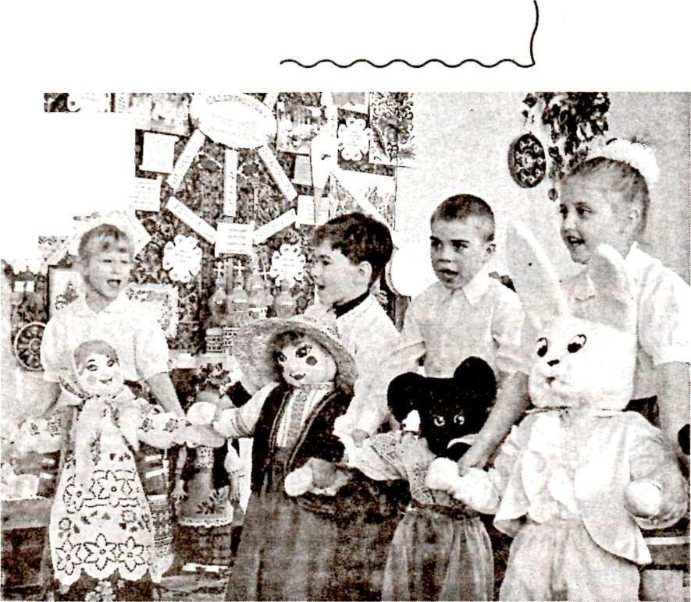Оля зібрала недоїдки й шматки газети, кинула під кущ.

Ліда зібрала недоїдки, загорнула в газету й по­клала в сумку.

* Навіщо ти зібрала сміття? — запитала Оля. — Це ж у лісі... Ніхто не бачить...
* Соромно перед соловейком... — тихо відповіла Ліда.

**Запитання до оповідання:**

* Хто з дівчаток вам найбільше сподобався?
* Як ви гадаєте, чи бачить природа нашу акуратність?
* За що можна сказати природі «спасибі»?

**Динамічна пауза «Прибираємо іграшки»**

Вибирають ведучих. Вони акуратно розставляють стільчики уздовж стіни. Решта дітей імітує рухи і же­сти заводних іграшок.

За командою логопеда «Стоп!» «іграшки» за­вмирають, а ведучі починають «прибирати іграшки» — підводять дітей до стільчиків і акуратно розсаджують їх.

Гра «Потрібні речі»

Вчитель-логопед ділить дітей на три команди. Кожен гравець отримує по коробці з різними предметами та іграшками, серед яких є кілька речей, необхідних для того, щоб бути акуратним, наприклад: гребінець, мило, ножиці, щітка, губка, дзеркало тощо.

Дітям потрібно знайти ці речі й пояснити, як саме вони допомагають бути акуратними.

Гра «Де швидше знайдеш»

Обирається ведучий. Логопед пропонує йому знайти будь-яку іграшку на полиці, де всі предме­ти акуратно розставлені, а потім — ту саму іграшку в шухляді, у якій — безлад.

Гра проводиться на час, хто швидше знайде. Після цього дітям пропонується обговорити, як акуратність допомагає людям зекономити свій час.

Підсумок бесіди:

• Акуратна людина стежить за своїми речами та іграшками: вони завжди в порядку, акуратно складені, лежать на своєму місці.

* Акуратність допомагає зберігати свої речі і іграшки.
* Акуратність економить час.
* Акуратна людина завжди має приємний вигляд.

Малювання «Допоможемо іграшці»

Вчитель-логопед роздає дітям картки із намальованими іграшками, у яких немає будь-якої деталі, наприклад: машинка без колеса, лялька з одним черевичком, ведмедик без вушка тощо.

Логопед пропонує дітям допомогти іграш­кам, домальовувати деталі, яких не ви­стачає.

Стежинкя «Совісті»

Дітям пропонуються такі запитання:

* Ще таке совість?
* Чи потрібно прислухатися до сво­го внутрішнього голосу? Чому?

Перестелімо постіль дідусеві

**В. Сухомлинський**

У п'ятирічного Юрка — батько, мати й дідусь Микола.

Уранці батько йде на роботу, а дідусь вирушає в свою ранкову прогулянку. Мама каже Юркові: — Ходімо, Юрко, перестелимо по­стіль дідусеві.

Юркові дуже, ой як дуже, ой як дуже подобається ця робота: дідусеві м'яко буде лежати в постелі й він усміхатиметься уві сні.

Вони з матір'ю знімають із дідусевого ліжка пухову подушку, вибивають її серед двору й знову кладуть на місце.

Одного разу Юрко з татком їздив на далекий острів серед Дніпра. Поїхали вони на світанку, цілий день мандрували тим островом, а повернулися додо­му вже увечері.

Повечеряли, лягли спати. Серед ночі мати чує: підвівся Юрко з постелі, сів на ліжку й хлипає:

* Що з тобою, синку? — занепокоїлась мати.
* Дідусеві постіль сьогодні й не перестилали?..
* Ні... Так це ж один день... Нічого не станеться, — запевняла мати.
* Але ж дідусеві твердо спати... Ви ж самі казали, що в нього кісточки старі і на фронті він поранений...

Ледве заспокоїла мати Юрка.

Наступного дня перестелили дідусеву постіль J двічі — вранці і ввечері.

Запитання до оповідання:

* Чи сподобався вам Юрко? Чому?
* Які риси характеру притаманні цьому хлопчику?
* Як ви турбуєтесь про рідних?
* Що означає «діяти по совісті»?
* Від яких бід може врятувати совість?

Вихователь пропонує дітям заплющити очі і попро­сити свою совість «розповісти», якими з їхніх вчинків вона задоволена, а якими — ні.

Динамічна пауза «Розумні горобці»

Вибирається ведучий — «хитрий кіт». Решта дітей — «горобці». «Кіт» стає у центрі кімнати і заплющує очі, «горобці**»** тікають, а «кіт» намагається їх зловити.

Якщо «кіт» зловить одного з «горобців», решта учасників умовляє «кота» його відпустити, викори­стовуючи для цього різні приводи. Завдання «кота» — обрати учасника, який був би найпереконливішим.

Потім обирають нового ведучого, гра продовжу­ється.

**Вправа «Послухаємо серце»**

Логопед каже дітям: «Моє серце уміє розмов­ляти з іншими серцями. Зараз воно розмовлятиме з чиїмось сердечком. Тихіше: послухаймо, про що го­ворить серце».

Логопед по черзі підходить до дітей, стає по­ряд і розповідає про кожного щось хороше.

Потім вихователь просить дітей послухати свої серця і розповісти, чого вони бажають мамі і татові, братам і сестрам, друзям і сусідам, усім людям, усьо­му світу.

Після закінчення заняття проводиться коротка бесіда, під час якої вихователь нагадує дітям таке:

* Совість допомагає людині залишатися небайду­жим до чужих проблем.
* Працювати по совісті — означає прагнути зроби­ти все якнайкраще.
* Совість не дозволяє людині чинити неправильно навіть тоді, коли того ніхто не бачить.
* Совість допомагає людині діяти справедливо.

**Малювання «Сонечко наших сердець»**

Логопед роздає дітям малюнки з контурами сердець. Пропонує розфарбувати їх «кольорами» совісті і домалювати до них різноколірне проміння.

**Стежинка «фантазії»**

Дітям пропонуються такі запитання:

* Що таке фантазія?
* Чим фантазія відрізняється від брехні?
* Для чого людям потрібна фантазія?

**Вогнегривий коник**

**В. Сухомлинський**

Вирізав батько Юркові коника з дерева. Та такого гарячого, баского. Б'є копитами коник, ось-ось поскаче.

Поставив Юрко його на вікно й ліг спати. Коли це бачить: підняв коник голову, затремтіла вогняна грива. Зіскочив з вікна Вогнегривий і пострибав по долівці.

Прокинувся Юрко, а коник знову на вікні стоїть. Підійшов хлопчик. Коник уже заспокоївся, тільки ноги тремтять та вогняна грива ще тепла.

**Запитання до оповідання:**

* Чи був коник вогнегривий, як його вирізав батько?
* Що допомогло хлопчику уявити його та­ким?
* Пофантазуймо: раптом ви побачили тако­го коника, що б ви зробили?

**Динамічна пауза «Ми на човнику пливемо»**

Логопед ділить дітей на пари, просить їх стати один за одним і уявити, що вони пли­вуть на човнику.

Потім вихователь читає вірш, супроводжуючи його рухами. Діти повторюють. Ми на човнику пливемо, Дружно веслами гребемо, Через казкові сади, Через співочі ліси. Мчимо ніби на ракеті, Дує нам попутний вітер, Ой, втомились ручки, ніжки, Треба відпочити трішки.

* Що означає «літати» на хмарах? Добре це чи погано?
* Чи часто ви «літаєте на хмарах»?

**Творче завдання «Вчимося фантазувати»**

Вчитель-логопед просить дітей уявити, що вони потра­пили в королівство Фантазії, у якому можна перетво­ритися на будь-кого, якщо уміти фантазувати.

Логопед, по черзі кидаючи дітям м'яч, пропонує їм закінчити такі речення: якби я був вітром (зіркою, хмарою, морем, лісом, опинився на Місяці, жив у чу­довому палаці, був невидимкою, був найдобрішим на світі, був хорошим лікарем, був найкращим винахідником у світі), то...

Проводиться коротка бесіда, під час якої вихова­тель нагадує дітям:

* фантазія робить життя цікавим, кольоровим;
* фантазія розвиває розум, пам'ять, творчість;
* фантазія допомагає людям робити винаходи.

Творе завдання «Предмети в царстві іграшок»

Вчитель-логопед ділить дітей на пари, дає кожній іграш­ку і набір предметів (наприклад, гребінець, хустинку, гумку).

Дітям пропонується придумати, як іграшка може «використовувати» ці предмети. Наприклад, хустинка може бути іграшці ковдрою, гребінець — парканом, гумка — подушкою тощо.

Малювання і аплікація «Кумедні чоловічки»

Вчитель-логопед роздає дітям малюнки із зображенням контурів овочів і фруктів і пропонує розфарбувати і перетворити їх на кумедних чоловічків.

За допомогою аплікаційного матеріалу діти мають виготовити для чоловічків вбрання.

